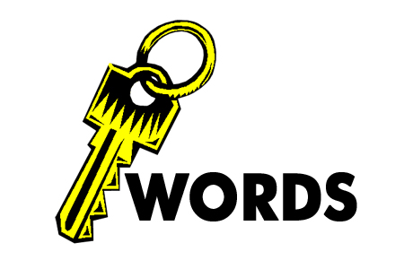 KEY WORDS/ REPEATED WORDS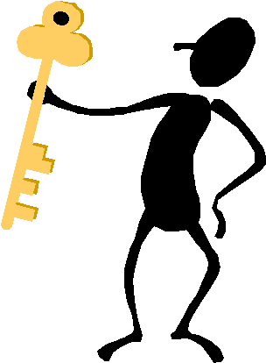

- Palavras Repetidas: Quando o autor usa repetidamente uma ou mais palavras de conteúdo=keywords (substantivos, verbos, adjetivos) cognatas ou não, isto significa que tais palavras estão comprometidas com a idéia central do texto e por isso são muito importantes para a compreensão do mesmo. Caso ocorra a repetição de alguns vocábulos, tente, através deles, descobrir o assunto ou idéia geral do texto. Portanto, devemos sempre procurar identificá-las para facilitar/otimizar a compreensão durante a leitura.

- Não conseguindo entendê-las mediante o contexto, veja até que ponto elas atrapalham para se ter a compreensão geral do texto. A primeira tentativa é identificar sua classe gramatical e o seu sentido pelo contexto, a seguir, se necessário, recorra ao dicionário.

- Em programação de computadores, uma palavra chave é uma palavra ou identificador que tem um significado especial para a linguagem de programação. O significado das palavras chave varia largamente de uma linguagem de programação para outra.

- Na Internet, as palavras-chave têm um papel fundamental, já que servem como filtros na busca por sites..


Keyword(s) to list the sites for:

A seguir, identifique e grife nos textos abaixo, iniciando pelos seus títulos, as palavras de conteúdo repetidas, determinando sua classe gramatical observando a sua função e importância dentro do texto para a sua compreensão. Faça a seleção destas palavras, anotando-as. Veja a seguir como ajudaram a entender o assunto geral do texto. (Se não conseguiu a tradução pelo contexto; recorra ao dicionário: Dicionário de papel ou online).
https://www.deepl.com/translator)


Bringing Color to Life With Natural Dyes
Dye can bring a little color to life. Most clothing is colored with dyes. Modern, manufactured dyes can be costly. Natural dyes from plant and animal products have been used since ancient times. So, this week, we describe a natural way to dye wool.
- Repeated word(s):

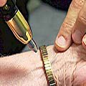Smokers Have New Way to Quit
Smoking is a very bad habit. It can cause many diseases, such as cancer and high blood pressure, and many people want to quit. However, it is not easy to quit smoking. Many people try to quit, but they are not able to quit. They go right back to smoking cigarettes. They are addicted to smoking, but want help to quit. There is a new way to help people quit smoking. It is based on an ancient Chinese method of treating pain. The method is called acupuncture. It is done by sticking needles in special areas of the body. These needles trigger special chemicals to help the pain go away.
A therapist is using acupuncture in a new way. She is using lasers instead of needles. She applies the lasers around the face and arms of people who want to quit smoking. The lasers do not hurt. They release chemicals called endorphins. The chemicals help people resist the need to smoke.
One woman who had the laser acupuncture smoked for 45 years. The lasers helped her to quit. She did not feel like she had smoked. She believes in the treatment and says that it can work for others. She has not smoked for a long time. The therapists say that the laser treatment does not cure the patient. They must have some willpower. This treatment has been used for years in Canada and Europe. Until now, the government did not approve of acupuncture. Many doctors think that it is a very exciting way to treat smoking addiction.

- Repeated Words=Keywords:

- Find Powerful Keywords! (VERBS/NOUNS/ADJECTIVES)

